**HU-MID-DESC-004-Registrar baja de Transacción por Entidad**

|  |
| --- |
| Historia de Usuario |
| Como usuario con **perfil** **autorizado** quiero registrar una baja de una “Transacción por Entidad” para el sistema “Módulo Integral de Descuentos y cuenta corrientes” de la Caja de Jubilaciones, pensiones y retiros de Córdoba para tener la información de todas las transacciones/operaciones por las cuales la entidad realizará los descuento a los beneficiarios. |
| **Descripción** |

El usuario con perfil autorizado accede desde la bandeja de entidades descripta en la HU-MID-ENT-004-Consultar bandeja de Entidades, y en la grilla de entidades, desde la columna de acciones, hará clic en el icono .

Al ingresar visualiza desde la solapa transacciones (HU-MID-DESC-005-Bandeja transacción por entidad),en la columna de acciones hará clic en el icono 

El sistema ingresa en la transacción seleccionada y visualizará los siguientes datos habilitados

-Transacción general (ver si está asociada)

-Fecha de vigencia Hasta*

-Descripción*

Una vez que el usuario con perfil autorizado ha completado los datos de la baja de la transacción por entidad hace clic en el botón “guardar”

El registro se guarda con la fecha y hora actual del sistema.

|  |
| --- |
| Criterios de aceptación |
| 1. Cumplir con los criterios definidos en el documento de estilo. |
| 1. Solo el usuario con perfil autorizado puede dar la baja de la transacción especificada. |
| 3. Deberá completar los datos de fecha* y descripción*, de lo contrario se mostrará un mensaje de alerta indicando “Debe completar los datos obligatorios” |
| 4. Deberá mostrar, después de hacer clic en el botón “Guardar”, mensaje indicando “Se registró la baja de la vigencia de la transacción”. |
| 5.La transacción asociada a un préstamo que afecte a varios beneficiarios no podrá realizarse la baja hasta no completar la finalización de dicho préstamo.(dudas) |
| 6.Se procede a la baja de una transacción si no está asociado a una transacción general(dudas) |
| 7. Cuando se da de baja la transacción general, se dará de baja la transacción por entidad(dudas) |
| 8. cuando se solicita la baja de una transacción y está asociado a una transacción por entidad, no podrá efectuarse la baja |
| 9. Si la transacción está asociada un préstamo que afecte a un beneficiario no podrá efectuarse la baja y deberá mostrar un mensaje “la transacción no se puede dar de baja por estar asociado a un beneficiario”. |

## **PROTOTIPO DE INTERFAZ**

**Bandeja de entidades:**

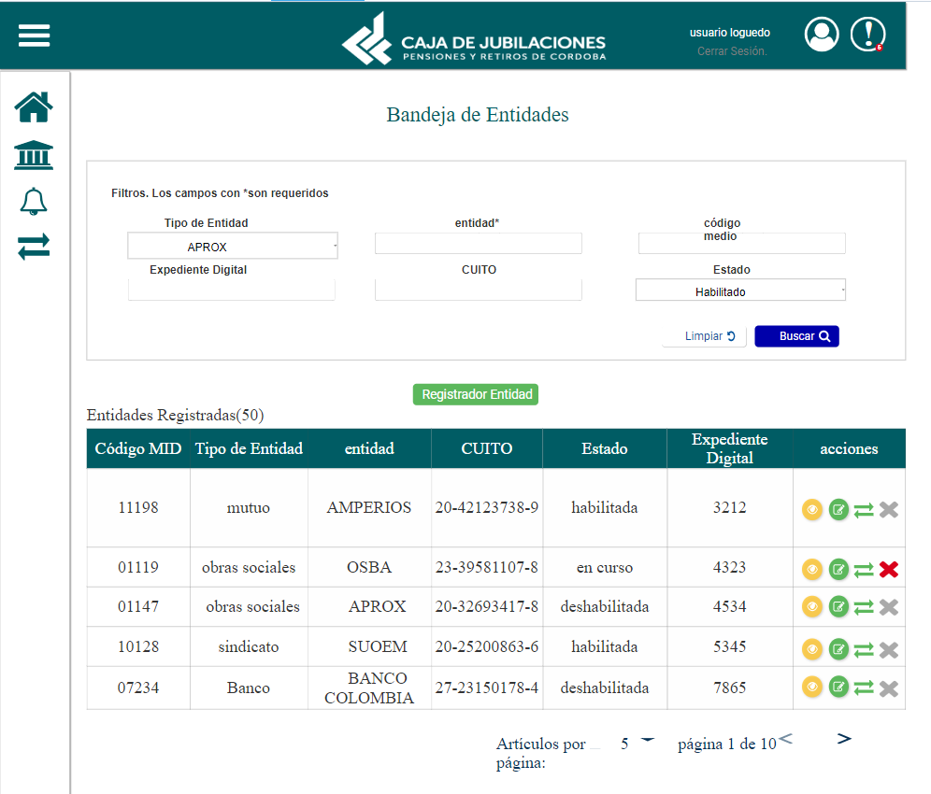

**Bandeja de Transacciones por Entidad:**

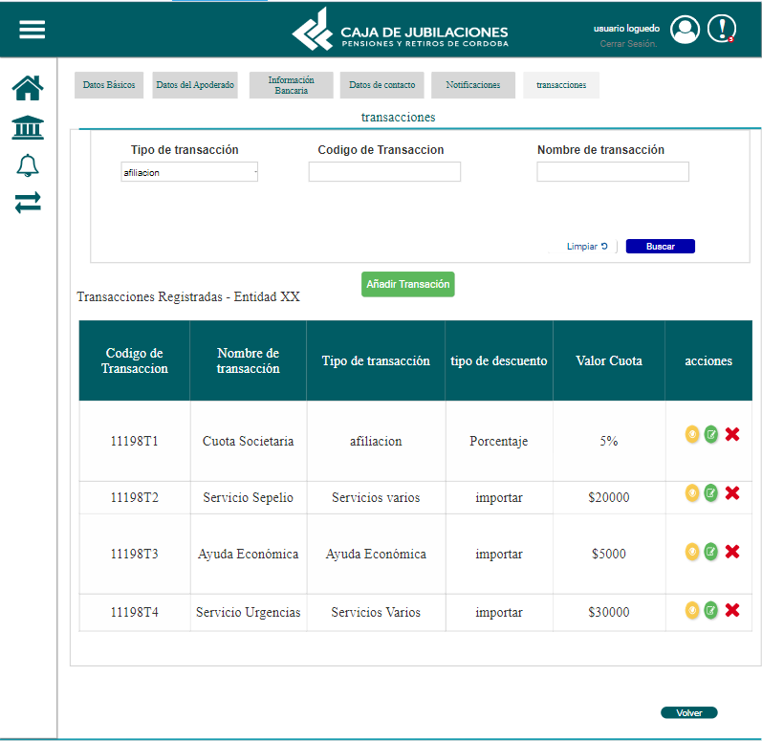

**Consultar transacciones generales:**

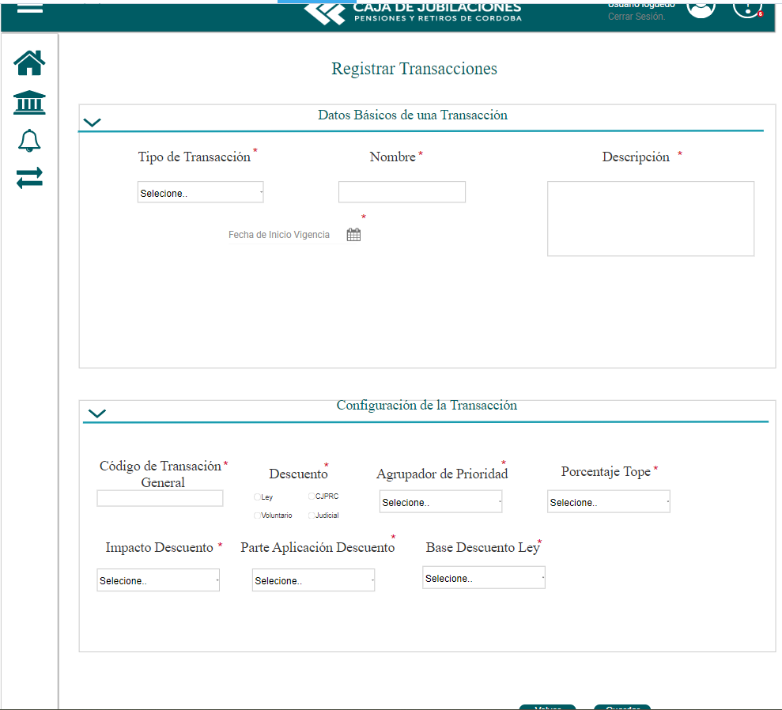

**Elementos del prototipo:**

|  |  |  |
| --- | --- | --- |
| Campos de los Filtros/  a ingresar | Acción | Descripción |
| Tipo de transacción | seleccionar | Agrupador de transacciones según su tipo |
| Código de transacción | Generar y mostrar al guardar | Id de la transacción para esa entidad |
| Nombre transacción | seleccionar | Nombre de la transacción general que se asocia a la entidad |
| descripción | Ingresar | Descripción de la utilidad de la transacción |
| descuento | seleccionar | Tipo de descuento que implica |
| prioridad | seleccionar | Agrupador de prioridad en la liquidación |
| Porcentaje tope | seleccionar | Porcentaje tope que se puede descontar en el sueldo |
| Impacto descuento | seleccionar | Si impacta en todo el ingreso del jubilado o en un beneficio en particular |
| Parte aplicación descuento | seleccionar | Si se puede aplicar en forma parcial o se hace en forma total |
| Base descuento | seleccionar | Sobre que monto de la jubilación se descuenta |
| Fecha inicio vigencia | Ingresar | Ingresar fecha |
| Visualizar transacciones | seleccionar | Visualiza una transacción |
| * Modificar transacciones | seleccionar | Modifica una transacción |
|  |  |  |
|  |  |  |
| Otros elementos | Acción | Descripción |
| volver | seleccionar | Vuelve hacia atrás sin consultar la transacción |
| buscar | seleccionar | Busca una transacción |
| Limpiar | seleccionar | Limpia los campos |
| Añadir Transaccion | Seleccionar | Registra una transacción guardando todos los datos |
|  |  |  |
|  |  |  |
|  |  |  |
|  |  |  |
|  |  |  |
|  |  |  |

**DATOS A REGISTRAR**

DER

(registro para el empleado seleccionado por el usuario autorizado)

|  |  |
| --- | --- |
| **Nombre Atributo** | **Valor Atributo** |
|  |  |
|  |  |
|  |  |
|  |  |
|  |  |
|  |  |

Tabla_auditoría

|  |  |
| --- | --- |
| **Nombre Atributo** | **Valor Atributo** |
|  |  |
|  |  |
|  |  |

## **DIAGRAMAS**

Diagrama de transición de estados.

## **SALIDAS IMPRESAS**

No aplica

# **HISTORIAL DE CAMBIOS**

|  |  |  |  |
| --- | --- | --- | --- |
| **Versión** | **Fecha** | **Breve Descripción** | **Nombre del Autor** |
| 1.0 | 31/05/2023 | Creación del documento | Mica Barberis |
|  |  |  |  |
|  |  |  |  |
|  |  |  |  |